UNIVERSIDADE DO VALE DO ITAJAÍ

FABIO IVO PEREIRA DE OLIVEIRA JUNIOR

PROJETO CONCEITUAL: Trabalho 6

Itajaí

2020

FABIO IVO PEREIRA DE OLIVEIRA JUNIOR

PROJETO CONCEITUAL: Trabalho 6

Projeto conceitual apresentado como requisito parcial para a obtenção da M3 da disciplina de Banco de Dados do curso de Engenharia da Computação pela Universidade do Vale de Itajaí da Escola do Mar, ciência e Tecnologia.

Prof. Lucas Debatin

Itajaí

2020

**SUMÁRIO**

1. Definição ............................................................................................................. 4
2. Projeto Conceitual (DER) .................................................................................... 5
3. Projeto Lógico (Modelo Lógico) ......................................................................... 6
4. Projeto Físico (Dicionário de Dados) .................................................................. 7
5. Projeto Físico (MER) ........................................................................................... 9

**Sistema de Gerenciamento de peças e ferramentas:**

1. **Descrição:**

A transportadora XYZ deseja informatizar suas operações. Primeiramente, será necessário armazenar as informações sobre o pacote, tais como: data de entrada, data prevista da entrega, peso (Kg), tamanho (largura, altura e comprimento), o endereço completo (logradouro, número, bairro, cidade e estado) de entrega (destinatário), status (0=cancelado, 1=entregue, 2=em processamento, 3=em transporte) e o código do cliente de origem (remetente). Para os clientes, a transportadora também deseja manter um controle, guardando informações como: nome, e-mail, endereço completo (logradouro, número, bairro, cidade e estado) e telefone.

* 1. **Desenvolvimento:**

**Item 1 – Projeto de Banco de Dados (4 pontos):**

1. Projeto Conceitual: a. Diagrama Entidade-Relacionamento (DER).

2. Projeto Lógico; a. É necessário normalizar.

3. Projeto Físico: a. Dicionário de Dados e Modelo Entidade-Relacionamento (MER).

**Item 2 – Desenvolvimento (6 pontos):**

1. Criar todos os comandos SQL para: (i) criar o BD e as tabelas; e (ii) realizar as Inserções, Atualizações, Exclusões e Seleções de dados de todas as tabelas do projeto;

2. Escolher uma funcionalidade para implementar o CRUD (Create, Read; Update; Delete). a. Pode ser em qualquer linguagem de programação; b. Não pode usar nenhum framework que facilite a criação dos comandos SQL.

1. 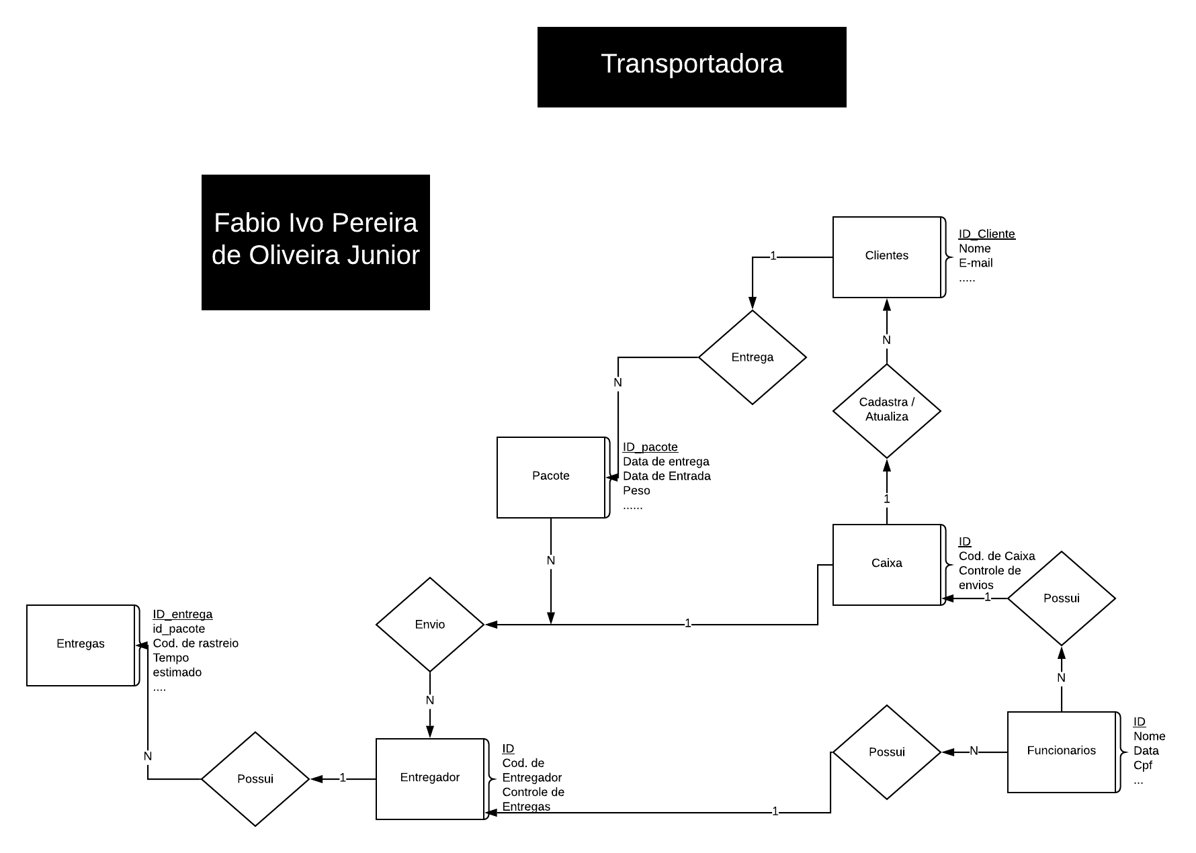**Projeto Conceitual (DER):**
2. **Projeto Lógico (Modelo Lógico):**

* **Transportadora XYZ**

Funcionarios (ID, Nome, Data, Cpf)

Caixa (ID, Cod_Caixa, Controle_Envios)

Entregador (ID, Cod_Entregador, Controle_Entregas)

Cliente (Id_cliente, Nome, Cpf_CNPJ, e-mail, Endereco, num_end, bairro, cidade, estado, telefone)

Pacote (Id_pacote, Data_Entrega, Data_Envio, id_cliente, Peso, Tamanho_larg, Tamanho_Alt, Tamanho_compr, Env_logr, Env_num, Env_bairro, Env_cidade, Env_estado)

Entregas (Id_entrega, id_pacote, Cod_rastr, Tempo_est)

1. **Projeto Físico (Dicionário de Dados):**

|  |  |  |  |  |
| --- | --- | --- | --- | --- |
| Funcionarios | Tipo | Tamanho | Descrição | Observação |
| ID | Int | 11 | Código De funcionário | Chave Primária |
| Nome | Varchar | 100 | Nome do Funcionário |  |
| Data | Int | 8 | Data de Nasc. |  |
| Cpf | Int | 11 | Cpf do Funcionário |  |

|  |  |  |  |  |
| --- | --- | --- | --- | --- |
| Caixa | Tipo | Tamanho | Descrição | Observação |
| ID | Int | 11 | Código de Funcionário | Chave Primária |
| Cod_Caixa | Int | 11 | Código de Caixa |  |
| Controle_Envios | Bool | -- | Gerenciar os Envios |  |

|  |  |  |  |  |
| --- | --- | --- | --- | --- |
| Entregador | Tipo | Tamanho | Descrição | Observação |
| ID | Int | 11 | Código de Funcionário | Chave Primária |
| Cod_Entregador | Int | 11 | Código de Entregador |  |
| Controle_Entregas | Boll | -- | Gerenciar as Entregas |  |

|  |  |  |  |  |
| --- | --- | --- | --- | --- |
| Clientes | Tipo | Tamanho | Descrição | Observação |
| Id_cliente | Int | 11 | Código de Cliente | Chave Primária |
| Nome | Varchar | 100 | Nome do Cliente |  |
| Cpf_CNPJ | Int | 11 - 14 | Cpf ou CNPJ do Cliente |  |
| e-mail | Varchar | 100 | E-mail do Cliente |  |
| Endereco | Varchar | 100 | Endereço do Cliente |  |
| num_end | int | 10 | Número do Endereço |  |
| bairro | Varchar | 10 | Bairro do Cliente |  |
| cidade | Varchar | 50 | Cidade do Cliente |  |
| estado | Varchar | 10 | Estado do Cliente |  |
| telefone | int | 11 | Telefone do Cliente |  |

|  |  |  |  |  |
| --- | --- | --- | --- | --- |
| Pacote | Tipo | Tamanho | Descrição | Observação |
| Id_pacote | Int | 11 | Id do pacote | Chave Primária |
| Data_Entrega | int | 8 | Data de Entrega |  |
| Data_Envio | int | 8 | Data de Envio |  |
| Id_cliente | Int | 11 | Id do cliente que envia | Chave Estrangeira |
| Peso | Int | 8 | Peso do Pacote |  |
| Tamanho_larg | Int | 6 | Largura do Pacote |  |
| Tamanho_Alt | Int | 6 | Altura do Pacote |  |
| Tamanho_compr | Int | 6 | Comprimento do Pacote |  |
| Env_logr | Varchar | 100 | Logradouro de Envio |  |
| Env_num | Int | 10 | Número do Logradouro |  |
| Env_bairro | Varchar | 10 | Bairro de Envio |  |
| Env_cidade | Varchar | 50 | Cidade de Envio |  |
| Env_estado | Varchar | 10 | Estado de Envio |  |

|  |  |  |  |  |
| --- | --- | --- | --- | --- |
| Entregas | Tipo | Tamanho | Descrição | Observação |
| Id_entrega | Int | 11 | Modelo do item | Chave Primária |
| Id_pacote | Int | 11 | Id do Pacote | Chave estrangeira |
| Cod_rastr | Varchar | 13 | Código de rastreio do pacote |  |
| Tempo_est | Varchar | 10 | Tempo estimado de entrega |  |

1. 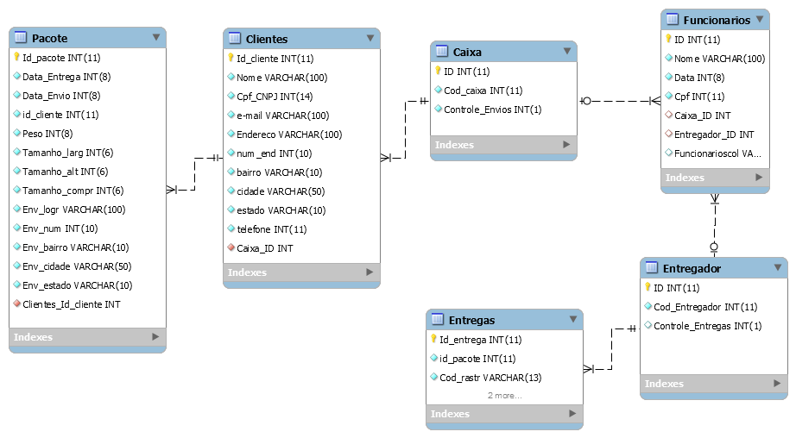**Projeto Físico (MER):**